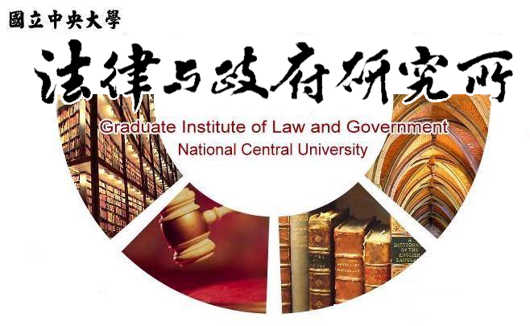

主旨
為辦理本所虞旻硯同學學位考試事宜

說明
1.研 究 生：虞旻硯。
2.指導教授：許雲翔副教授。
3.論文題目：從多元流程觀點分析能源統合機關設計—以離岸風電議題為例。
4.口試委員：孫煒教授、黃之棟副教授、許雲翔副教授。
5.時 間：107年12月26日(星期三)下午15:00。
6.地 點：中央大學客家大樓 3樓 304室。

法律與政府研究所
107年12月4日

